УТВЕРЖДАЮ
И.о. Министра культуры,
национальной политики
и архивного дела
Республики Мордовия
__________С.Н. Баулина
от «____» _____ 2020 г.

Положение
о Республиканском конкурсе художественного творчества
«Да славят потомки твой праведный путь»,
посвященном житию праведного воина Ф.Ф. Ушакова
30 апреля 2021 г.

1. Организаторы конкурса:
- Министерство культуры, национальной политики и архивного дела Республики Мордовия;
- ГБПОУ РМ «Саранское художественное училище имени Ф.В. Сычкова».

2. Цели и задачи конкурса:
- Патриотическое воспитание детей и юношества;
- пропаганда и популяризация красоты родного края;
- выявление одаренной и талантливой молодежи;
- приобщение детей и молодежи к изучению и расширению знаний о деятельности адмирала Ф.Ф. Ушакова.

3. Условия проведения конкурса:
3.1. В конкурсе принимают участие учащиеся детских художественных школ, детских школ искусств и учащиеся ГБПОУ РМ «Саранское художественное училище имени Ф.В. Сычкова».
Для участия в конкурсе необходимо подать заявку в электронном виде либо на бумажном носителе (приложение к настоящему Положению).
Заявки принимаются до 25 марта 2021 года на электронную почту: shusychkova@mail.ru (в теме письма следует указать – «Заявка для участия в конкурсе «Да славят потомки твой праведный путь»), либо по адресу: г. Саранск, ул. Васенко, д. 3, ГБПОУ РМ «Саранское художественное училище имени Ф.В. Сычкова», кабинет педагога-организатора.
Телефон: 8(8342) 47-29-34.

3.2. Все участники конкурса делятся на три возрастные категории:
I категория: 11-13 лет;
II категория: от 14 лет;
III категория: студенты Саранского художественного училища имени Ф.В. Сычкова.
Возраст определяется на день проведения конкурса (согласно Положению).

4. Конкурсное задание
На официальном сайте Саранского художественного училища имени Ф.В. Сычкова» http://www.shusaransk.ru в разделе «Студентам и родителям» будет создан подраздел «Конкурс «Да славят потомки твой праведный путь».
В разделе будет размещено задание согласно Положению конкурса.

Главной задачей конкурса является качественное и оригинальное раскрытие заданной темы – «Да славят потомки твой праведный путь».
Формат работы А3.
Техника выполнения творческих работ произвольная. Для графических работ: цветные карандаши, гелиевые ручки, фломастеры. Для живописных работ: акварель, гуашь, акриловые краски.

5. Критерии оценки работ
- Выразительность.
- Актуальность темы.
- Оригинальность замысла.
- Композиция.
- Качественное владение материалом и техникой исполнения.

- Условия конкурса
Участники Конкурса выполняют работу с 1 по 27 апреля 2021 г. в домашних условиях.
Выполненные работы участники Конкурса привозят 28 апреля 2021 г. в фойе 1 этажа ГБПОУ РМ «Саранское художественное училище имени Ф.В. Сычкова», по адресу: г. Саранск, ул. Васенко, д. 3.
На этикетке работы необходимо указать:
- Фамилию, имя.
- Категорию.
- Возраст участника.
- Название работы.
- Технику исполнения.
- Ф.И.О. руководителя.

29 апреля 2021 г. состоится рассмотрение и обсуждение конкурсных работ членами жюри. Решение жюри оформляется протоколом, подписывается членами жюри. Результаты Конкурса будут размещены на официальном сайте Саранского художественного училища имени Ф.В. Сычкова» http://www.shusaransk.ru 30 апреля 2021 г.
Организаторы конкурса оставляют за собой право не рассматривать работы конкурсантов, не отвечающих требованиям данного Положения и не соответствующих тематике конкурса.
После подведения итогов Конкурса работы возвращаются участникам.
Заявки на участие в конкурсе, копии свидетельства о рождении или паспорта предоставляются образовательными учреждениями в отсканированном виде и/или читабельной фотографии обоих документов в ГБПОУ РМ «Саранское художественное училище имени Ф.В. Сычкова» (г. Саранск, ул. Васенко, д. 3, кабинет педагога-организатора) или на эл. адрес: shusychkova@mail.ru до 25 марта 2021 г.
Заполнение настоящей заявки на участие, с последующим направлением вышеуказанных документов в отсканированном виде и/или читабельной фотографии обоих документов является полным согласием на обработку своих персональных данных в соответствии с Федеральным законом № 152-ФЗ «О персональных данных».

- Состав жюри
Республиканского конкурса художественного творчества
«Да славят потомки твой праведный путь»

Зыкова  Марина Ивановна | – председатель жюри, педагог-организатор ГБПОУ РМ «Саранское художественное училище имени Ф.В. Сычкова»
Асеев  Алексей Михайлович | – преподаватель живописи и композиции ГБПОУ РМ «Саранское художественное училище имени Ф.В. Сычкова»
Рощина  Оксана Александровна | – преподаватель живописи ГБПОУ РМ «Саранское художественное училище имени Ф.В. Сычкова»
Абдрашитова  Ирина Владимировна | – преподаватель живописи, педагог-психолог ГБПОУ РМ «Саранское художественное училище имени Ф.В. Сычкова»

- Награждение участников Конкурса

По итогам Конкурса определяются победители. Участники, занявшие 1, 2, 3 места, получают звание «Лауреат» с вручением дипломов, занявшие 4 место – звание «Дипломант» с вручением дипломов. Остальные участники Конкурса награждаются дипломом «Участник».

Заявка
на участие в Республиканском конкурсе
художественного творчества
«Да славят потомки твой праведный путь»

Категория I категория (11-13 лет)

Фамилия, имя, участника Куркина Эвелина

Год, число, месяц рождения 26 ноября 2009г

Учебное заведение, класс МБУ ДО Торбеевская школа искусств, 1класс

Ф.И.О. преподавателя, наличие звания: Гаврюшкова Людмила Владимировна

Контактный телефон (моб.) 89271740743

23.03.2021г Директор: ______________ Г.Н. Зозуль

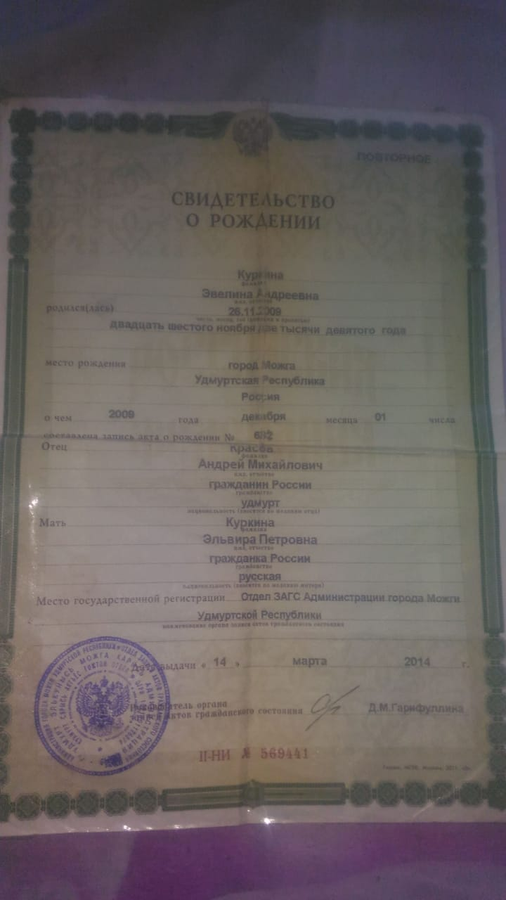

Заявка
на участие в Республиканском конкурсе
художественного творчества
«Да славят потомки твой праведный путь»

Категория II категория ( от14 лет)

Фамилия, имя, участника Никишов Алексей

Год, число, месяц рождения 26 ноября 2009г

Учебное заведение, класс МБУ ДО Торбеевская школа искусств, 1класс

Ф.И.О. преподавателя, наличие звания: Гаврюшкова Людмила Владимировна

Контактный телефон (моб.) 89271740743

23.03.2021г Директор: ______________ Г.Н. Зозуль

Заявка
на участие в Республиканском конкурсе
художественного творчества
«Да славят потомки твой праведный путь»

Категория II категория ( от14 лет)

Фамилия, имя, участника Жучкова Ксения

Год, число, месяц рождения 26 ноября 2009г

Учебное заведение, класс МБУ ДО Торбеевская школа искусств, 1класс

Ф.И.О. преподавателя, наличие звания: Гаврюшкова Людмила Владимировна

Контактный телефон (моб.) 89271740743

23.03.2021г Директор: ______________ Г.Н. Зозуль

Заявка
на участие в Республиканском конкурсе
художественного творчества
«Да славят потомки твой праведный путь»

Категория II категория ( от14 лет)

Фамилия, имя, участника Житина Татьяна

Год, число, месяц рождения 26 ноября 2009г

Учебное заведение, класс МБУ ДО Торбеевская школа искусств, 1класс

Ф.И.О. преподавателя, наличие звания: Гаврюшкова Людмила Владимировна

Контактный телефон (моб.) 89271740743

23.03.2021г Директор: ______________ Г.Н. Зозуль

